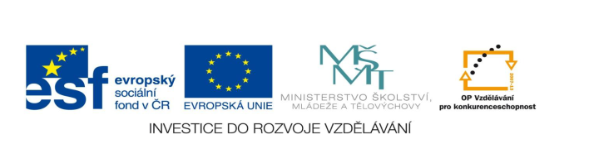

STZákladní škola a mateřská škola Potůčky

Název vzdělávacího materiálu:
VY_32_inovace_41_Čj

Autor:
Mgr. Jana Kunstová

Číslo projektu:
CZ.1.07/1.4.00/21.2896

Ročník:
1.

Identifikátor materiálu: EU - 3 - 41 - Křížovka

Anotace | Křížovka je určena k procvičování psaní slov podle obrázku. Pokud ji žáci správně doplní, vyluští tajenku.
Autor | Mgr. Jana Kunstová
Jazyk | Čeština
Očekávaný výstup | Žák rozlišuje zvukovou a grafickou podobu slova. Uvědomuje si, že každé slovo má svůj význam. Žák píše správné tvary písmen.
Speciální vzdělávací potřeby | - žádné –
Klíčová slova | Hlásky – písmena, souhlásky, samohlásky, tajenka
Druh učebního materiálu | Pracovní list
Druh interaktivity | Křížovka
Cílová skupina | Žák
Stupeň a typ vzdělávání | základní vzdělávání – první stupeň
Typická věková skupina | 6 – 7 let
Datum vytvoření | 20. 9. 2011
Celková velikost | 16,6 kB – soubor. doc

Š
Š
L
F
O
Á
N
U
S
R

TAJENKA ………………………………………………..

POUŽITÉ ZDROJE:
Obrázky: http://office.microsoft.com

